**La vie dans le yogourt**

**Note à l’enseignant.e/technicien.ne en travaux pratiques :**

Pour cette expérience, vous aurez à vous procurer du yogourt nature et du lait UHT. Le lait UHT (upérisation à haute température) est un type de lait, comme le lait Grand Pré, qui peut être conservé à température pièce jusqu’à son ouverture. Ces éléments sont disponibles en épicerie.

Vous aurez également besoin de résazurine. L’indicateur résazurine s’achète sous forme de pastilles à dissoudre dans de l’eau. De l’information supplémentaire sur l’utilité et le fonctionnement de cet indicateur se trouve à la fin du document, si vous n’êtes pas familier avec ce produit.

Si vos installations le permettent, il serait possible de vérifier la différence de croissance microbienne entre le yogourt chauffé et le yogourt non chauffé en striant sur des géloses nutritives au glucose.

Lectures et vidéos « Microbes pour tous » complémentaires facultatives :

Lectures « *Combattre les microbes par la chaleur* », « *Des microbes pour améliorer notre nourriture* » et « *Yogourt, fromage et autres : merci les microbes* ».

Progression des apprentissages au secondaire :

*L’univers matériel - A. Propriétés - 1. Propriétés de la matière - e. Acidité/basicité*

Les élèves ont à mesurer le pH du yogourt.

*L’univers matériel - B. Transformations - 3. Transformations chimiques - a. Changement chimique*

Les élèves sont amenés à faire un lien entre la texture du lait et son pH.

*L’univers vivant - A. Diversité de la vie - 1. Écologie - f. Dynamique des communautés*

Les élèves apprennent que la croissance microbienne dans le lait modifie son pH (les bactéries lactiques inhibent la croissance d'autres microorganismes). Ils constatent également que la cuisson du yogourt tue les microorganismes qui s'y trouvent.

*L’univers vivant - B. Maintien de la vie - d. Intrants et extrants (énergie, nutriments, déchets)*

Cette expérience peut servir de point de départ pour parler du phénomène de fermentation.

*L'univers technologique - F. Biotechnologie - a. Procédés - i. Pasteurisation*

Les élèves apprennent ce qu'est du lait UHT et constatent l'effet de la chaleur sur un produit laitier.

*Techniques - B. Science - a. Techniques d’utilisation sécuritaire du matériel de laboratoire*

Les élèves ont à faire bouillir du yogourt.

*Stratégies - A. Stratégies d’exploration*

Les élèves doivent faire des liens entre la transformation du lait en yogourt, l'effet de la chaleur sur les bactéries retrouvées dans le lait et le yogourt, le pH et le résultat d'un test de résazurine.

**La vie dans le yogourt**

**Introduction**

Le yogourt est préparé grâce à l’action de certains microbes sur le lait. Le yogourt est typiquement fait avec du lait pasteurisé qui est inoculé avec une culture de bactéries lactiques (*Lactobacillus bulgaricus* et *Streptococcus thermophilus*). Les bactéries effectuent la fermentation du lait, ce qui diminue le pH, modifie la texture et apporte les saveurs typiques du yogourt.

**But**

Tester expérimentalement le rôle des microbes dans la fabrication du yogourt.

**Hypothèse**

Qu’arrivera-t-il au lait UHT lorsqu’il sera mélangé au yogourt non chauffé ?

____________________________________________________________________________________________________________________________________________________________________________________________________________________________________

**Matériel**

50 mL de yogourt nature

100 mL de lait UHT

Indicateur résazurine

Indicateur pH universel

3 éprouvettes (tubes à essai) avec leur bouchon

2 béchers de 50 mL

3 pipettes de 10 mL

1 pipette de 1 mL

1 cuillère à thé

Bain-marie ou incubateur à 37°C et 42°C

Pellicule plastique

Brûleur ou micro-onde

**Méthode**

1. Identifier les trois éprouvettes A-B-C.
2. Identifier les deux béchers YC (yogourt chauffé) et YNC (yogourt non chauffé).
3. Mettre trois cuillères à thé de yogourt nature dans les béchers identifiés YC et YNC.
4. **Cette étape doit être réalisée en portant vos lunettes de protection**. À l’aide d’un brûleur ou d’un micro-onde, apporter doucement à ébullition le yogourt dans le bécher YC. Une fois l’ébullition atteinte, laisser refroidir.
5. Nettoyer la cuillère à thé.
6. Avec une pipette, mettre 10 mL de lait UHT dans l’éprouvette A, 5 mL de lait UHT dans l’éprouvette B et 5 mL de lait UHT dans l’éprouvette C.
7. Lorsque le yogourt dans le bécher YC a refroidi, utiliser une pipette pour en transférer 5 mL dans l’éprouvette B.
8. Utiliser une pipette pour transférer 5 mL de yogourt du bécher YNC dans l’éprouvette C.
9. Ajouter 1 ml de l’indicateur résazurine à chaque éprouvette.
10. Replacer le bouchon sur chaque éprouvette, mélanger (par inversion ou avec un vortex) et incuber à 37°C pendant 24 heures.
11. Verser du lait UHT jusqu’à la moitié des deux béchers identifiés YC et YNC.
12. Couvrir les deux béchers de pellicule plastique et incuber à 42°C pendant 24 heures.
13. Le lendemain, les trois éprouvettes et les deux béchers sont mis au réfrigérateur jusqu’à la prochaine séance de laboratoire.
14. À la prochaine séance de laboratoire, noter l’apparence (texture, couleur) et l’odeur des béchers. Déterminer le pH de chacun avec votre indicateur de pH. Noter la couleur de chaque éprouvette.

**Résultats**

|  |  |
| --- | --- |
| Éprouvette | Indicateur résazurine |
| A |  |
| B |  |
| C |  |

|  |  |
| --- | --- |
| Bécher | Observation (apparence, odeur, pH) |
| YC |  |
| YNC |  |

**Analyse des résultats et discussion**

1. La résazurine se décolore (Bleu/Mauve 🡪 Rose 🡪 Incolore) en fonction de l’activité microbienne. Sachant cela, comparez et interprétez les résultats des tubes avec yogourt chauffé et non chauffé.

____________________________________________________________________________________________________________________________________________________________________________________________________________________________________

1. Quel est l’effet de la chaleur sur les microbes dans le yogourt ?

____________________________________________________________________________________________________________________________________________________________________________________________________________________________________

1. Comment la diminution du pH vient-elle affecter la texture du lait ?

____________________________________________________________________________________________________________________________________________________________________________________________________________________________________

1. Quelle est la différence entre du lait UHT et du lait pasteurisé ?

____________________________________________________________________________________________________________________________________________________________________________________________________________________________________

**Conclusion**

Hypothèse vérifiée ?

____________________________________________________________________________________________________________________________________________________________________________________________________________________________________

**La vie dans le yogourt**

**Note à l’enseignant.e/technicien.ne en travaux pratiques :**

La résazurine est couramment utilisée comme indicateur de viabilité cellulaire. Lorsqu’il y a des microorganismes (comme dans l’éprouvette C), leur activité métabolique conduit à la réduction de la résazurine (bleu) en résofurine (rose), puis en dihydrorésofurine (incolore).

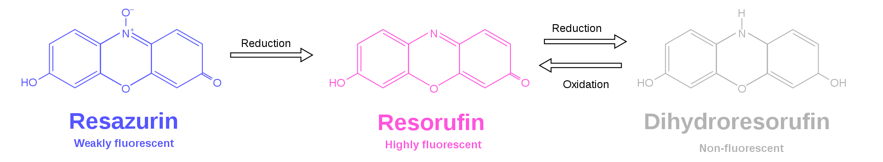

La rapidité avec laquelle le test donnera des résultats peut varier. Le protocole que nous proposons (que nous avons testé) indique 24 heures, mais cela pourrait être plus rapide. Diverses sources indiquent que 10 minutes seraient suffisantes (mais cela ne l’a pas été quand nous avons fait le test nous-mêmes). Fiez-vous à l’éprouvette C, dont le contenu devrait devenir blanc.

Le résultat à ce test devrait ressembler à ceci :

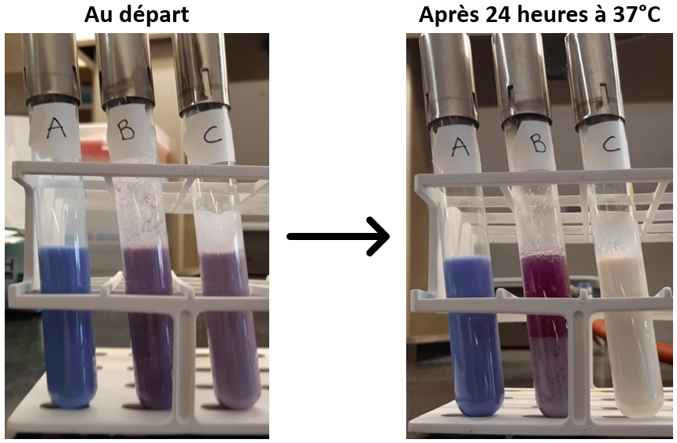

La résazurine est sensible au pH. Pour cette raison, elle donne, au départ, une coloration mauve aux éprouvettes B et C (acidifiées par le yogourt), mais une coloration bleue à l’éprouvette A.

Pour ce qui est du résultat avec les béchers, vous devriez noter un épaississement de la texture du contenu du bécher « YNC », un abaissement du pH, et une odeur surie plus forte que dans le bécher « YC ». Le yogourt non-chauffé a tout simplement conduit à la transformation du lait en yogourt. Ce phénomène ne se produit pas dans le bécher « YC », puisque les bactéries y sont mortes (tel que l’indique le test dans les éprouvettes avec la résazurine).